**Utylizacja papy i jej zagospodarowanie**

**Przy wywozie odpadów warto wybrać pomoc profesjonalnej firmy, która się tym zajmuje, aby zrobić to w odpowiedni sposób i by każdy z odpadów wylądował w odpowiednim miejscu. Utylizacja papy również może sprawić trudność. Jak to zrobić dobrze?**

W EcoExpress24 jest opcja pozwalająca na zamówienie wywozu i **utylizacji papy**, do różnych miejsc Polski i jej regionów. Z racja tego że jest to ciężki odpad - nie wrzuca się go bezpośrednio do kontenerów stojących w altanach śmietnikowych. Firma podstawia specjalne kontenery i mniejszych wymiarach, by można było spokojnie pozbyć się odpadu. Firmę odbierającą odpady i dostarczającą kontenery można zamówić do różnych miast w Polsce. To znaczne ułatwienie.

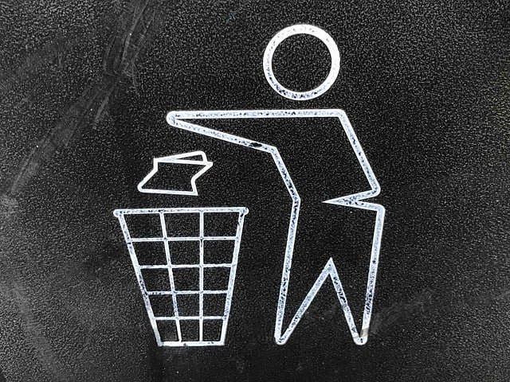

**Zagospodarowanie papy**

Papa jest odpadem klasyfikowany jako kod 17 03 80. Jej zagospodarowanie bywa bardzo kosztowne, więc nie ma się co dziwić, że sama usługa odbioru odpadu jest droższa, niż inne, np. odbiór odpadów poremontowych i pobudowlanych, czystego gruzu, czy innych. Równocześnie *utylizacja papy* jest odpadem specjalnym - wymaga więc innego traktowania.

**Bezpieczna utylizacja papy**

W EcoExpress24 wystarczy zamówić konkretny kontener i resztę pozostawić specjalistom. Dostarczony pojemnik pozwoli na odbiór od zamawiającego określonej przez niego wcześniej ilości odpadów. Należ pamiętać, że [utylizacja papy](https://www.ecoexpress24.pl/wywoz-odpadow/wywoz-papy) na własną rękę jest niebezpieczna. Jest ona złożona z tektury nasączonej masy bitumiczną, włókniny i mineralnej posypki.